Формирование целостной картины мира
Средняя группа
Лексическая тема: КОСМОС
Материалы к занятию: картинки с изображением планет солнечной системы. Фотографии Ю. А. Гагарина, собак Белки и Стрелки, обручи и кольца.
Ход занятия: - Посмотри на эти картинки (изображение звезд, планет).
- Что ты видишь?
- А когда мы можем видеть звезды?
- А кроме звезд, что еще ты видел на небе? Днем – солнце, а ночью луну. Солнце, Луна, звезды – все это находится в космическом пространстве. Слово «космос» означает «все на свете». Вселенная – это все, что существует. А ты узнал вот эту планету? (показать изображение Земли).
- Как ты понял, что это планета Земля? -
- А почему наша планета имеет много синего цвета? Наша планета Земля – это часть Вселенной. Люди с давних времен смотрели на небо и задумывались, а что там дальше за облаками и мечтали подняться выше облаков. Люди изобрели телескопы, это специальные приборы, которые позволяют людям видеть то, что расположено очень далеко от Земли. Потом люди изобрели космические корабли. (показ космического корабля). Космические корабли долго испытывали, чтобы полеты на них были безопасны для человека. В космос первыми полетели не люди, а первый успешный полет в космос совершили собачки Белка и Стрелка. (показать ребёнку фотографии животных). И после того, как полет собачек прошел успешно, в космос полетел первый человек. Скажи, как зовут первого космонавта? (показать фотографию космонавта). Этот полет произошел 12 апреля 1961г. и с тех пор в этот день празднуется День Космонавтики. А ты знаешь, как называется одежда космонавтов?
- Давай с тобой оденем скафандры и представим, что скафандры - это маленькие обручи (ребёнок встаёт в обруч и снизу в верх, продевает через себя обруча). А теперь мы готовы и мы отправляемся в путешествие к солнечным планетам. У Солнца есть своя семья – это 9 планет. Их так и называют планеты Солнечной системы.
Показать ребёнку изображение всех планет Солнечной системы, описать, как они выглядят, перечислить их.
- Но наш корабль не простой, чтобы полететь к каждой следующей планете, нужно отгадать загадку. Первая планета, к которой мы полетим - это Меркурий. Самая близкая к Солнцу планета, на этой планете очень сильные перепады температуры от +350 до -170 градусов.

Загадка:
В космосе сквозь толщу лет
Ледяной летит объект
Хвост его – полоска света
А зовут его (комета).

- Молодец, загадку отгадал, теперь можем лететь дальше. Следующая планета Венера. А загадка такая:
Большой подсолнух в небе
Цветет он много лет
Цветет зимой и летом,
А семечек все нет. (Солнце).

- Хорошо, и эту загадку ты отгадал, а, значит, наш корабль может лететь дальше. Сейчас мы летим на Марс. Марс иногда называют красной планетой. А знаешь, почему? Скалы на Марсе содержат большое количество железа, а железо, когда ржавеет, становится красно-бурым. Давай отгадаем загадку, чтобы наш корабль полетел:
У бабушки над избушкой
Висит хлеба краюшка
Собаки лают, достать не могут (месяц).

- А сейчас нас ждет самая крупная в Солнечной системе планета Юпитер. И следующая загадка:
Вся синяя дорожка усыпана горошком (звезды).

- Впереди нас ждет планета с кольцами – Сатурн.

Загадка:
Ночью на небе только один
Большой серебристый висит апельсин (луна).

- Молодец, все загадки отгадал правильно и к остальным планетам мы полетим без остановок. Впереди нас ждут планеты Уран, Нептун и Плутон. Я знаю считалку, которая поможет нам выучить названия вех планет.

Считалка.
На луне жил звездочёт —
Он планетам вёл учёт:
Меркурий — раз,
Венера-два-с,
Три — земля, четыре — Марс,
Пять — Юпитер, шесть — Сатурн,
Семь — Уран, восемь — Нептун,
Девять — дальше всех — Плутон,
Кто не видит — выйди вон!

- Космонавты и ученые выяснили, что на планетах, которые движутся вокруг солнца, нет жизни, потому что на одних планетах слишком холодно, на других слишком жарко. Но может быть где-то далеко есть живые существа? Мы назовем их инопланетянами. Это значит - с иных, с других планет. Давай поможем инопланетянам вернуться домой и покажем дорожку к кораблю.

Дидактическая игра «Подбери пришельцу ракету». Покажите ребёнку изображение четырёх видов космических кораблей (треугольной, прямоугольной, овальной и круглой формы, рядом нарисованы инопланетяне треугольной, прямоугольной, овальной и круглой формы. Ребёнок должен нарисовать дорожку к кораблю каждому инопланетянину.
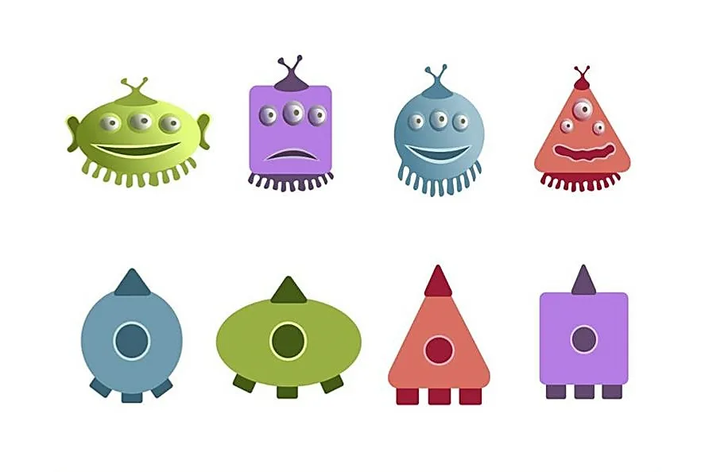
- Но прежде, чем мы займемся этим важным делом, давай разомнем наши пальчики.

Пальчиковая гимнастика «Луноход».
Луно, луно, луноход (делаем движения кистями рук, как будто едем)
Отправляемся в полет
На старт, внимание, зажигание (ладони сложены под углом друг к другу) 10,9,8,7,6,5,4,3,2,1 (ребёнок загибает пальчики рук)
Взлет! (ладони, сложенные под углом друг к другу поднимаем вверх).

Рефлексия:
- Что нового мы сегодня узнали?
- Как называется наша планета?
- А на каких планетах мы с тобой побывали сегодня?
- Как звали собачек, которые были в космосе?
- А как звали первого космонавта?
- Как называется космический костюм?
- Молодец, ты очень внимательно слушал мой рассказ, все запомнил, из тебя получится настоящий космонавт.

